Mémo personnel :
Pourquoi faire ?
Cliquer sur le visuel :

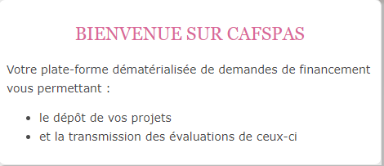
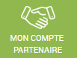

prestation-as@caf76.caf.fr

subvention-as@caf76.caf.fr

Login :
Cliquez ou appuyez ici pour entrer du texte.
Mot de passe :
Cliquez ou appuyez ici pour entrer du texte.

Login :
Cliquez ou appuyez ici pour entrer du texte.
Mot de passe :
Cliquez ou appuyez ici pour entrer du texte.

Login :
Cliquez ou appuyez ici pour entrer du texte.
Mot de passe :
Cliquez ou appuyez ici pour entrer du texte.

Login :
Cliquez ou appuyez ici pour entrer du texte.
Mot de passe :
Cliquez ou appuyez ici pour entrer du texte.

- Informations sur les financements complémentaires
- Cartographie des référents Caf
- Ressources…

- Actualité de notre organisme
- Actions, nouveautés, réalisations, rendez-vous…

- Partage d’informations, d’expériences d’autres structures, d’actualités et ressources…

- Système d'Échanges National des Centres Sociaux
- Fiche d’identité et questionnaire annuel

- Plate-forme de dépôt de demandes de financements complémentaires

- Plate-forme de dépôt de demandes de financements Clas & Reaap

- Déclaration de données et la visualisation du montant des aides attribuées par la Caf
(PS Jeunes, Alsh…)

- Transmission d’informations et de dossiers concernant les PS

- Transmission d’informations concernant les demandes de subventions

